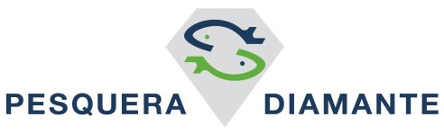
Pesquera Diamante se une a la iniciativa de reciclar desde casa

- Colaboradores de Pesquera Diamante se sumaron a la iniciativa “Recicla y ayuda desde casa”, en beneficio de la alimentación de los niños y niñas que alberga Aldeas Infantiles S.O.S., donando más de 1.5 toneladas de residuos.
Lima, 17 de setiembre del 2020.- Pesquera Diamante lanzó su programa EcoVoluntariado “Yo Reciclo en Casa” para seguir fomentando una cultura ambiental y la solidaridad en sus colaboradores y sus familias, más allá de sus instalaciones. Los voluntarios corporativos de sus sedes Lima, Planta y Flota Callao sumaron esfuerzos desde sus hogares para poder recolectar diferentes residuos para reciclaje, logrando recaudar más de 1.5 toneladas entre papel, cartón, botellas de plástico y latas.
Dichos residuos fueron donados a la ONG Aldeas Infantiles S.O.S., con quien la empresa tiene un convenio desde el 2018, contribuyendo con el programa de responsabilidad social Cumple tu Papel. Lo recaudado es en beneficio de la alimentación de los niños y niñas que han perdido el cuidado de sus familias o que están en riesgo de perderlo, a quienes alberga la ONG en sus 12 Aldeas Infantiles S.O.S., en 9 regiones del país.
El compromiso de Pesquera Diamante con Aldeas Infantiles S.O.S. para ayudar a los niños y niñas, mediante el reciclaje, continuó a pesar del estado de emergencia por el COVID 19, por lo que la ONG se adaptó a este contexto mediante el recojo a domicilio de cada uno de los colaboradores, siguiendo los protocolos de seguridad.
De esa manera, también se unió a la celebración del Día de la Gestión Integral de los Residuos Sólidos (DIADESOL), promoviendo una cultura de reciclaje y logrando obtener un impacto ambiental positivo. Así, del total donado, 1Tn fue papel reciclado, el cual llega a ahorrar 6800 Kw de energía y 80 m³ de agua; así también, evita la tala de 17 árboles y deja de emitir 3.5 Kg de CO_{2.}

